Филиал муниципального общеобразовательного учреждения

Романовская средняя общеобразовательная школа р.п. Романовка Романовского района Саратовской области имени полного кавалера

орденов Славы И.В. Серещенко в п. Красноармейский

Центр образования естественнонаучного и технологического направленностей «Точка роста»



|  |  |
| --- | --- |
| Принята на заседании  педагогического совета  Протокол №___  от «___»__________2022г. от «__»____2024 г. | «Утверждаю»  Директор МОУ Романовская СОШ  имени И.В. Серещенко  ________ С.А. Семенова  Приказ №___ от «__»____2024 г. |

**Дополнительная общеобразовательная**

**общеразвивающая программа**

**«Основы финансовой грамотности»**

Направленность: естественнонаучная Возраст детей: 10-12 лет Срок реализации: 1 год

Автор- разработчик: Курова Анна Николаевна, педагог дополнительного образования

п. Красноармейский, 2024 г.

1. **Комплекс основных характеристик дополнительной общеобразовательной общеразвивающей программы**
   1. **Пояснительная записка**

Дополнительная общеобразовательная общеразвивающая программа «Основы финансовой грамотности» имеет естественнонаучную направленность и разработана для ознакомления детей младшего и среднего школьного возрастас финансовыми понятиями.

**Уровень программы:** стартовый.

Актуальность программы. Обучение основам финансовой грамотности является актуальным, так как создает условия для развития личности ребенка, мотивации к обучению, для формирования социального и профессионального самоопределения, а также является профилактикой асоциального поведения. Именно овладение основами финансовой грамотности поможет учащимся применить полученные знания в жизни и успешно социализироваться в обществе.

Финансовая грамотность - необходимое условие жизни в современном мире, поскольку финансовый рынок предоставляет значительно больше возможностей по управлению собственными средствами, чем 10-15 лет назад, и такие понятия как потребительский кредит, ипотека, банковские депозиты плотно вошли в нашу повседневную жизнь. Сегодняшние учащиеся — это завтрашние активные участники финансового рынка. Поэтому надо воспитать их финансово грамотными, добросовестными налогоплательщиками, ответственными заемщиками, грамотными вкладчиками.

Обучение по данной программе поможет учащимся не только определить сферу своих интересов и направление своей будущей профессиональной деятельности, но и получить знания, которые пригодятся во взрослой самостоятельной жизни.

Новизна программы. Программа направлена на формирование финансовой грамотности учащихся на основе построения прямой связи между получаемыми знаниями и их практическим применением, пониманием и использованием финансовой информации на настоящий момент и в долгосрочном периоде и ориентирует на формирование ответственности у детей за финансовые решения с учетом личной безопасности и благополучия.

Программа является модифицированной, поскольку в ее основу положены следующие рабочие программы педагогов дополнительного образования: педагога дополнительного образования Хамовой А.В. «Финансовая грамотность», Е.А. Вигдорчик «Основы Финансовой грамотности».

Отличительная особенность. Программа базируется на системно-деятельностном подходе к обучению, который обеспечивает активную учебно- познавательную позицию учащихся. У них формируются не только базовые знания в финансовой сфере, но также необходимые умения, компетенции, личные характеристики и установки.

Педагогическая целесообразность. Реализация данной программы способствует формированию личности социально-развитого, критически мыслящего, конкурентоспособного человека будущего, обладающего экономическим образом мышления, способного взять на себя ответственность за свое будущее, за будущее своих близких и своей страны.

**Адресат программы**

Программа предназначена для детей 10-12 лет, проявляющих интерес к финансовым дисциплинам. Учащиеся - активные участники интеллектуальных конкурсов, межшкольной конференции и просто творческие дети.

Возрастные особенности учащихся

***10-12 лет -*** возраст, когда происходит активное формирование личности. Дети откликаются на необычные, захватывающие дела и мероприятия, но быстрая переключаемость внимания не дает возможности сосредотачиваться долго на одном и том же деле. Однако, если создаются трудно преодолеваемые и нестандартные моменты, ребята занимаются работой с удовольствием и длительное время, поскольку им нравится решать проблемные ситуации, находить сходство и различие, определять причину и следствие.

**Количество учащихся в группе:** 5-10 человек.

**Объем и срок освоения программы**:72 часа,1 год. Предполагается проведение как теоретических, так и практических занятий.

Режим занятий: 1 раз в неделю по 2 учебных часа по 45 минут с 10-минутным перерывом.

**Форма обучения:** очная

**Формы занятий:** основная форма образовательной работы с детьми: информационно-практическая; занятия, в ходе которых осуществляется систематическое, целенаправленное и всестороннее воспитание и формирование способностей каждого ребенка. Занятия включают чередование различных видов деятельности:

мозговой штурм, экскурсия, проектная деятельность, игры, олимпиады и творческие задания, деловые игры. Организация игровых ситуаций помогает усвоению программного содержания, приобретению опыта взаимодействия, принятию решений.

**1.2. Цель и задачи программы**

Цель программы: формирование у детей начальных представлений об окружающих экономических условиях жизни и деятельности людей.

**Задачи программы:**

***Обучающие:***

* привлечь внимание детей к вопросам финансовой грамотности;
* сформировать элементарные экономические знания у детей;

- обучить детей правильно управлять своим поведением на основе первичных представлений о мире финансов;

- расширить знания об угрозах использования финансовых продуктов и услуг, формировать навыки распознавания финансовых мошенничеств;

* познакомить с компетенциями финансово грамотного человека по ведению учёта собственных доходов и расходов: тратить меньше, чем зарабатывать, иметь собственный резервный фонд («подушка безопасности»), осуществлять рациональный выбор финансовых услуг, ориентироваться в мире финансов.

***Развивающие:***

- развивать познавательный интерес детей к вопросам финансовой грамотности и применению этих знаний на практике;

* развивать речь, внимание, мыслительные операции, воспитывать любознательность в процессе познавательно-игровой деятельности;
* формировать интерес к обучению детей основам финансовой грамотности;
* развитие логического мышления;

- формировать понимание необходимости профессионального самоопределения для финансового благополучия в будущем.

***Воспитательные:***-воспитывать разумный подход к своим желаниям, сопоставление их с возможностями бюджета семьи, способствовать воспитанию нравственных качеств;

-воспитывать социально-личностные качества и ценностные ориентиры, необходимые для рационального поведения в сфере экономики;

-привить бережное и экономное отношение детей к деньгам, через взаимодействие с семьей;

-побудить к рачительности (рачительный хозяин - это человек хозяйственный, бережливый, запасливый, трудолюбивый), самостоятельности и личной ответственности за свои поступки, старательности, планированию собственного бюджета.

Планируемые результаты освоения программы

В рамках данной программы учащиеся овладевают следующими знаниями, умениями и способами деятельности:

Предметные**:**

* понимание основных принципов экономической жизни общества: представление о роли денег в семье и обществе, о причинах и последствиях изменения доходов и расходов семьи, о роли государства в экономике семьи;
* понимание и правильное использование экономических терминов;
* освоение приёмов работы с экономической информацией, её осмысление; проведение простых финансовых расчётов;
* приобретение знаний и опыта применения полученных знаний и умений для решения типичных задач в области семейной экономики: знание источников доходов и направлений расходов семьи и умение составлять простой семейный бюджет; знание направлений инвестирования и способов сравнения результатов на простых примерах;
* развитие способностей учащихся делать необходимые выводы и давать обоснованные оценки экономических ситуаций, определение элементарных проблем в области семейных финансов и нахождение путей их решения;

- развитие кругозора в области экономической жизни общества и формирование познавательного интереса к изучению общественных дисциплин.

Метапредметные:

***Познавательные:***

- освоение способов решения проблем творческого и поискового характера;

* использование различных способов поиска, сбора, обработки, анализа, организации, передачи и интерпретации информации; поиск информации в газетах, журналах, на интернет-сайтах и проведение простых опросов и интервью;
* формирование умений представлять информацию в зависимости от поставленных задач в виде таблицы, схемы, графика, диаграммы, диаграммы связей (интеллект-карты);
* овладение логическими действиями сравнения, анализа, синтеза, обобщения, классификации, установления аналогий и причинно-следственных связей, построения рассуждений, отнесения к известным понятиям;
* овладение базовыми предметными и межпредметными понятиями.

***Регулятивные:***

* понимание цели своих действий;
* планирование действия с помощью учителя и самостоятельно;
* проявление познавательной и творческой инициативы;
* оценка правильности выполнения действий; самооценка и взаимо-оценка;
* адекватное восприятие предложений товарищей, учителей, родителей.

***Коммуникативные:***

* составление текстов в устной и письменной формах;
* готовность слушать собеседника и вести диалог;
* готовность признавать возможность существования различных точек зрения и права каждого иметь свою;
* умение излагать своё мнение, аргументировать свою точку зрения и давать оценку событий;
* определение общей цели и путей её достижения; умение договариваться о распределении функций и ролей в совместной деятельности, осуществлять взаимный контроль в совместной деятельности,

- адекватно оценивать собственное поведение и поведение окружающих.

Личностные:

- осознание себя как члена семьи, общества и государства; понимание экономических проблем семьи и участие в их обсуждении; понимание финансовых связей семьи и государства;

- овладение начальными навыками адаптации в мире финансовых отношений: сопоставление доходов и расходов, расчёт процентов, сопоставление доходности вложений на простых примерах;

* развитие самостоятельности и личной ответственности за свои поступки; планирование собственного бюджета, предложение вариантов собственного заработка;
* развитие навыков сотрудничества с взрослыми и сверстниками в разных игровых и реальных экономических ситуациях;
* участие в принятии решений о семейном бюджете.

Планируемые результаты освоения программы

К концу обучения учащиеся должны:

Знать:

* что такое личный доход и каковы пути его повышения;
* что такое личные расходы, и каковы общие принципы управления расходами;
* различия между расходами на товары и услуги первой необходимости и расходами на дополнительные нужды;
* общий доход семьи и его источники, и каковы пути повышения дохода;
* что такое заработная плата и каковы различные виды оплаты труда;
* как вести учет доходов и расходов и в чем его необходимость;
* как аккумулировать сбережения для будущих трат и в чем их необходимость.

**Уметь**:

* различать регулярные и нерегулярные источники дохода;
* оценить свои ежемесячные расходы;
* контролировать спонтанные покупки, не выходить за рамки бюджета;
* выбирать товар или услугу в соответствии с реальными финансовыми возможностями;
* вести запись доходов и расходов;
* различать краткосрочные и долгосрочные потребности и определять приоритетные траты;
* откладывать деньги на определенные цели;
* принимать на себя ответственности за свои финансовые решения, осознание последствий этих решений.

**1.3. Содержание программы**

**Учебный план**

|  |  |  |  |  |  |  |
| --- | --- | --- | --- | --- | --- | --- |
|  | **Название раздела, темы** | **Количество часов** | | | | **Формы контроля**  **контроля** |
| **Всего** | **Теория** | **Практика** |  | |
| 1. | **Доходы и расходы семьи** | 32 | 18 | 14 |  | |
|  | 1.1. Деньги и их функции | 4 | 2 | 2 | Входная  диагностика (тестирование) | |
|  | 1.2. Доходы семьи | 4 | 2 | 2 | Практическая работа с представлением результатов и защитой выводов, опрос | |
|  | 1.3. Расходы семьи | 4 | 2 | 2 | Деловая игра  «Доходы и расходы» | |
|  | 1.4. Семейный бюджет | 4 | 2 | 2 | Квест–игра «Семейный бюджет». Составление памятки «Правила планирования семейного бюджета» | |
|  | 1.5. Что такое банк. Для чего нужны банки, история их возникновения. | 6 | 4 | 2 | Мини-презентация | |
|  | 1.6. Налоги | 6 | 4 | 2 | Викторина | |
|  | 1.7. Бюджет страны | 4 | 2 | 2 | Решение практических задач | |
|  |  |  |  |  |  | |
| 2. | **Риски потери денег и имущества и как**  **человек может от**  **этого защититься** | 20 | 10 | 10 |  | |
|  | 2.1. Особые жизненные ситуации и как с ними справиться | 4 | 2 | 2 | Мини проекты Игра«Финансовые ловушки» | |
|  | 2.2. На что тратятся семейные деньги? Виды ( **чего ?)**  расходов | 4 | 2 | 2 | Решение практических задач | |
|  | |
|  | 2.3. На что тратятся семейные деньги?  Обязательные платежи **ЭТИ ТЕМЫ ПЕРЕКЛИКАЮТСЯ С ТЕМАМИ ИЗ 1 РАЗДЕЛА** | 4 | 2 | 2 | Решение практических задач | |
|  | 2.4. Как сэкономить семейные деньги? | 4 | 2 | 2 | Составление памяток о экономии семейного бюджета. Решение практических задач | |
|  | 2.5. Ролевая игра  «Семейный бюджет» | 4 | 2 | 2 | Деловая игра  «Миллион с нуля», викторина | |
| 3. | **Взаимодействие**  **человека и**  **государства** | 11 | 5 | 6 |  | |
|  | 3.1. Удивительные факты и истории о        деньгах. Нумизматика. «Сувенирные» деньги. Фальшивые деньги: история и современность. | 4 | 2 | 2 | Беседы, диалоги, дискуссии. | |
|  | 3.2. Откуда берутся деньги? Виды доходов. Заработная плата. Почему у всех она разная? От чего это зависит? | 4 | 2 | 2 | Решение практических задач | |
|  | 3.3. Личные деньги | 3 | 1 | 2 | Проект, игра. | |
| 4. | **Финансовый бизнес** | 8 | 3 | 5 |  | |
|  | 4.1. Почему хранить сбережения в банке выгоднее, чем дома. | 4 | 2 | 2 | Решение практических задач | |
|  | 4.2. Какие бывают вклады. | 2 |  | 2 | Беседы диалоги | |
|  | 4.3. Что такое валюта и для чего она нужна. | 2 | 1 | 1 | Индивидуальная практическая работа; защита проектов | |
| **5.** | **Итоговое занятие Итоговая работа по курсу: итоговая**  **диагностика** | 1 |  | 1 | Итоговая работа по курсу: итоговая  диагностика | |
|  | **ИТОГО** | **72** | **36** | **36** |  | |

ПЕРЕСМОТРИТЕ РАЗДЕЛ 2! ТЕМЫ В УЧЕБНОМ ПЛАНЕ НАДО ЗАМЕНИТЬ, ПОТОМУ ЧТО ПЕРЕКЛИКАЮТСЯ С ТЕМАМИ 1 РАЗДЕЛА, А В СОДЕРЖАНИИ ВЫ ВООБЩЕ НЕ МЕНЯЛИ ТЕМЫ!!!

Содержание учебного плана

Раздел 1**. ДОХОДЫ И РАСХОДЫ СЕМЬИ- 32 часа**

1. Деньги и их функции

Базовые понятия: Деньги, виды денег, товарные деньги, символические деньги, инфляция

Практика: Входная диагностика (тест)

1. Доходы семьи

Базовые понятия: Доходы семьи, источник семейных доходов, факторы

производства, социальные пособия, личные доходы

Практика: Распределение и оптимизация семейных доходов

1. Расходы семьи

Базовые понятия: Расходы семьи, потребности, благо, структура расходов, долги, инфляция

Практика: Деловая игра «Доходы и расходы семьи»

1. Семейный бюджет

Базовые понятия: Семейный бюджет, дефицит семейного бюджета, сбережения,

долги

Практика: Составление памятки «Правила планирования семейного бюджета». Квест –игра «Семейный бюджет»

1. Уровень жизни и прожиточный минимум

Базовые понятия: Уровень жизни, прожиточный минимум Практика: Разработка мини-проекта «Цены в наших магазинах»

1. Планирование семейного бюджета

Финансовые цели и определение их в порядке приоритета.

Базовые понятия: Финансовое планирование, норма сбережения Практика: Составление личного финансового плана достижения целей.

1. Энергоэффективные и ресурсосберегающие технологии в бюджете семьи

Базовые понятия: Энергоэффективные и ресурсосберегающие технологии Практика: Изготовление листовок «Экономия бюджета семьи на основе ресурсосбережения».

Раздел 2**. РИСКИ ПОТЕРИ ДЕНЕГ И ИМУЩЕСТВА И КАК ЧЕЛОВЕК МОЖЕТ ОТ ЭТОГО ЗАЩИТИТЬСЯ- 20 часов**

1. Особые жизненные ситуации и как с ними справиться Базовые понятия: Особая жизненная ситуация Практика: Игра «Финансовые ловушки»
2. Вклады. Страхование вкладов Базовые понятия: Страхование Практика: квест-игра «Деньги в банке»
3. Инвестиции

Инвестиционные методы, как депозитные счета, ценные бумаги и т. д., краткосрочные и долгосрочные последствия различных денежных вложений.

Базовые понятия: Инвестиции, депозитные счета, ценные бумаги и т. д Практика: Игра «Миллион с нуля»

1. Потребительское кредитование. Ипотечный кредит 2.4. Как сэкономить семейные деньги? В учебном плане

Что такое кредит, права и обязанности кредитополучателя, преимущества и недостатки использования кредита, кредитная история.

Юридические и финансовые обязательства возникающие в случае покупки, обслуживания, страхования купленного объекта в кредит, детальное представление о денежных затратах, связанных покупкой в кредит

Базовые понятия: Потребительское кредитование. Ипотечный кредит Практика: Составление памятки «Что нужно знать о банках и кредитах»

1. Ролевая игра «Семейный бюджет»

Базовые понятия: Семейный бюджет, доходы семьи, источник семейных доходов, факторы производства, социальные пособия, личные доходы, Расходы семьи, потребности, благо, структура расходов, долги, инфляция, дефицит семейного бюджета, сбережения, долги.

Практика: Викторина «Семейный бюджет»

Раздел 3**. ВЗАИМОДЕЙСТВИЕ ЧЕЛОВЕКА И ГОСУДАРСТВА- 10 часов**

1. Понятие о налогах и их типах.

Система налогообложения, права и обязанности налогоплательщиков Базовые понятия: Налоги, налоговые льготы, общественные блага Практика: Составление памятки «Налоговая система»

1. Социальные услуги государства.

Базовые понятия: Социальное пособие Практика: Игра «Наши права»

1. Проект «Государство — это мы!»

Практика: Защита проектов

Раздел 4. **ФИНАНСОВЫЙ БИЗНЕС- 8 часов**

1. Банковские услуги 4.1. Почему хранить сбережения в банке выгоднее, чем дома. В учебном плане

Банковские услуги, включая открытие вкладов, использование банкоматов, снятие наличных и использование онлайн-банкинга

Базовые понятия: Банк; виды вкладов, инвестиционный фонд, доходность, сбережения

Практика: Беседа «Банковские услуги для детей»

1. Собственный бизнес Базовые понятия: Бизнес Практика: Деловая игра «Свой бизнес»
2. Валюта в современном мире Базовые понятия: Валюта, валютный курс

Практика: Экономическая викторина «Денежная валюта стран мира»

**Итоговое занятие** -2 час.

Итоговая работа по курсу: итоговая диагностика

Основные содержательные линии курса:

* Деньги, их история, виды, функции;
* Семейный бюджет;
* Экономические отношения семьи и государства;
* Семья и финансовый бизнес;
* Собственный бизнес.

Освоение содержания опирается на межпредметные связи с курсами математики, истории, географии, обществознания и литературы.

Учебные материалы и задания подобраны в соответствии с возрастными особенностями детей и включают задачи, практические задания, построение графиков и диаграмм, игры, мини-исследования и проекты. В процессе изучения формируются умения и навыки работы с текстами, таблицами, схемами, графиками, а также навыки поиска, анализа и представления информации и публичных выступлений.

**1.4. Формы контроля планируемых результатов**

Формы контроля: тестирование, опрос, кроссворд, викторина, деловая игра, практическая работа, решение задач, составление плана, памятки, проект, ролевая игра, участие в конкурсах, олимпиадах.

Итоговая работа по курсу: итоговая диагностика. **ПОСЛЕ ТОГО, КАК ИЗМЕНИТЕ РАЗДЕЛ 2, ПЕРЕПИШИТЕ СЮДА ФОРМЫ КОНТРОЛЯ ИЗ УЧЕБНОГО ПЛАНА: ФОРМЫ. А НЕ ТЕМЫ!!!**

**Доходы и расходы семьи**

Деньги и их функции, Доходы семьи, расходы семьи, семейный бюджет, что такое банк. Для чего нужны банки, история их возникновения, налоги, бюджет страны

**Риски потери денег и имущества и как**

**человек может от**

**этого защититься**

Особые жизненные ситуации и как с ними справиться, на что тратятся семейные деньги? Виды, на что тратятся семейные деньги?

Обязательные платежи, как сэкономить семейные деньги, ролевая игра

«Семейный бюджет»

**Взаимодействие**

**человека и**

**государства**

Удивительные факты и истории о        деньгах. Нумизматика. «Сувенирные» деньги. Фальшивые деньги: история и современность, откуда берутся деньги? Виды доходов. Заработная плата. Почему у всех она разная? От чего это зависит, Личные деньги

**Финансовый бизнес**

Почему хранить сбережения в банке выгоднее, чем дома, какие бывают вклады, что такое валюта и для чего она нужна.

**Итоговое занятие Итоговая работа по курсу: итоговая**

**диагностика**

1.5. Календарный учебный график

Календарный учебный график (Приложение 1.) разрабатывается ежегодно и является составной частью рабочей программы.

Количество учебных недель -36.

Количество учебных дней -36.

Учебный период: сентябрь - май.

Место проведения занятий: кабинет естественнонаучной направленности Центра образования цифрового и гуманитарного профилей «Точка роста».

Время проведения занятий - согласно расписанию занятий учебной группы.

2.Комплекс организационно-педагогических условий

2.1. Методическое обеспечение программы

В курсе обучения финансовой грамотности применяются традиционные методы обучения: использования слов, наглядного восприятия и практические методы.

Метод использования слова — универсальный метод обучения. С его помощью решаются различные задачи: объясняются элементарные основные понятия экономики, показать

необходимость человеческих знаний и образования для формирования нового информационного общества.

Это определяет разнообразие методических приёмов использования слова в обучении:

* рассказ,
* беседа,
* обсуждение,
* объяснение,

Методы наглядного восприятия способствуют более быстрому, глубокому и прочному усвоению учащимися программы курса обучения, повышения интереса к изучаемым упражнениям. К этим методам можно отнести: демонстрацию плакатов, рисунков, видеозаписей, участие в сюжетно - ролевых играх, которые помогают проследить зависимость благосостояния общества и человека от качества труда и почувствовать, что повышение финансовой грамотности обеспечивается финансовым образованием и защитой прав потребителей финансовых услуг.

Практические методы основаны на активной деятельности самих учащихся. Этот метод целостного освоения курса, метод обучения ступенчатый и игровой метод.

Однако, использование данного метода подразумевает наличие начальной базы знаний, полученной ранее. В эту базу входят начальные знания математики, позволяющие на их основе осваивать в дальнейшем более сложные задачи.

Игровой метод используется при проведении ситуационных или сюжетно - ролевых игр. Этот метод основан на элементах соперничества учащихся между собой и повышении ответственности каждого за достижение определённого результата. Такие условия повышают эмоциональность обучения.

Названные методы обучения на практике могут быть дополнены различными приёмами педагогического воздействия на учащихся.

Процесс обучения в курсе финансовой грамотности в основном построен на реализацию дидактических принципов.

Принципы сознательности и активности предусматривает сознательность в отношении занятий, формирование интереса в овладении курса финансовой грамотности и осмысленного отношения к ним, воспитание способности к самооценке своих действий и к соответствующему их анализу.

Принцип доступности требует постановки перед учащимися задач, соответствующих их силам, постепенного повышения трудности осваиваемого учебного материала по дидактическому правилу: от известного к неизвестному, от легкого к трудному, от простого к сложному.

Принцип систематичности предусматривает непрерывность процесса формирования простейших экономических навыков, чередование работы и отдыха для поддержания работоспособности и активности учащихся, определенную последовательность решения простейших экономических задач.

При реализации программы предполагается *участие родителей (законных представителей).* Этоочень важно при работе с детьми, особенно с детьми с ОВЗ. Открытые занятия для родителей, личные индивидуальные беседы, привлечение к подготовке проектов, к участию в деловых играх – все это даст свои положительные результаты при освоении программы.

2.2. Условия реализации программы

*Материально-техническое обеспечение:*

* учебный кабинет;
* ноутбук;
* колонки;
* буклеты к занятиям;
* флэш карты.

*Информационное обеспечение:*

* доступ в глобальную информационную сеть Internet;
* методическая и учебная литература, справочный материал;

- наглядные материалы: видеоуроки, видеоролики, учебные презентации.

*Кадровое обеспечение:* педагог дополнительного образования, имеющий педагогическое образование, соответствующее направлению программы или прошедший курсовую подготовку.

**2.3. Оценочные материалы (ссылка на приложение№ ____)**

Для оценки результативности занятий осуществляется комплексная диагностика, которая включает в себя оценку личностных, метапредметных и предметных результатов, что позволяет оценить продвижение обучающегося по мере освоения программы, и, если потребуется, своевременно провести коррекцию.

Уровень усвоения материала выявляется при…. **ВСТАВЬТЕ ТЕ ФОРМЫ КОНТРОЛЯ, КОТОРЫЕ ПРОПИШИТЕ В УЧЕБНОМ ПЛАНЕ: ФОРМЫ, А НЕ ТЕМЫ!!!**

**Доходы и расходы семьи**

Деньги и их функции, Доходы семьи, расходы семьи, семейный бюджет, что такое банк. Для чего нужны банки, история их возникновения, налоги, бюджет страны

**Риски потери денег и имущества и как**

**человек может от**

**этого защититься**

Особые жизненные ситуации и как с ними справиться, на что тратятся семейные деньги? Виды, на что тратятся семейные деньги?

Обязательные платежи, как сэкономить семейные деньги, ролевая игра

«Семейный бюджет»

**Взаимодействие**

**человека и**

**государства**

Удивительные факты и истории о        деньгах. Нумизматика. «Сувенирные» деньги. Фальшивые деньги: история и современность, откуда берутся деньги? Виды доходов. Заработная плата. Почему у всех она разная? От чего это зависит, Личные деньги

**Финансовый бизнес**

Почему хранить сбережения в банке выгоднее, чем дома, какие бывают вклады, что такое валюта и для чего она нужна.

**Итоговое занятие Итоговая работа по курсу: итоговая**

**диагностика**

Оценочные материалы представлены в Приложении 2.

Список литературы

Для педагога:

1. Аведин В. Азбука финансовой грамотности.

Режимдоступа: http://www.finbook.biz/book/azbuka-finansovoi-gramotnosti

1. Алмосов А. П. Как сохранить, чтобы не потерять / А. П. Алмосов, Ю. В. Брехова. - Волгоград: Изд-во Волгоградского филиала РАНХиГС, 2012. - 28 с. - (Простые финансы).
2. «Финансовая грамотность». Контрольные измерительные материалы. Ю.Н. Корлюгова. Москва «ВИТА-ПРЕСС», 2014.
3. Блискавка Е. Дети и деньги. Самоучитель семейных финансов для детей/ Евгения Блискавка.-М.: Манн, Иванов и Фербер, 2014. - 80с.
4. БреховаЮ. В. Как распознать финансовую пирамиду / Ю. В. Брехова. - Волгоград: Изд-во ФГОУ ВПО ВАГС, 2011. - 24 с. - (Простые финансы).
5. Горячев А., Чумаченко В. Финансовая грамота. Для школьников. М., 2009.
6. Горячев А., Чумаченко В. Финансовая грамота. М., 2009
7. Зеленцова А. В., Блискавка Е. А., Демидов Д. Н. Повышение финансовой грамотности населения: международный опыт и российская практика.

**Для учащихся и родителей**:

1. Горяев А.,Чумаченко В. Финансовая грамота для школьников. — Российская экономическая школа, 2010.

10.Детский экономический словарь - М.: Просвещение, 1997.

11.Шведова И. Ф. Азбука для детей и взрослых; Выпуск 1. - М.: Экономика, 1992.

12.Финансовая грамотность» Материалы для учащихся. В 2-х частях. С.Н. Федин Москва: ВИТА-ПРЕСС, 2014.

13.Прутченков А. С., Райзберг Б. А. Практическая экономика.

14.Смирнова А.С. Белка и компания. Экономика для учащихся начальной школы. Самара; 2001

15.Экономика. Программа для 1 -11 классов. Авторы А. Самохина; Е. Крохина, журнал Экономика в школе; № 2, 2005.

16.Попова Т.А., Меньшиков О.И. Сказка о царице Экономике, злодейке Информации,волшебном компьютере и верных друзьях. - М.: Просвещение; 1993.

17.Забродина И.П. и коллектив авторов. Экономика. Программа 1 -11 классов.

18.<http://edu.seu.ru/metodiques/samkova.htm>— интернет-сайт «Общественные ресурсы образования» / Самкова В.А. Открывая мир

**Интернет - ресурсы:**

1. [http://www.vscolu.ru/articles/zanyatiya-s-doshkolnikami-po ekonomike.html](https://infourok.ru/go.html?href=http%3A%2F%2Fwww.vscolu.ru%2Farticles%2Fzanyatiya-s-doshkolnikami-po%2520ekonomike.html) Онлайн-тесты.
2. [http://www.nsportal.ru/](https://infourok.ru/go.html?href=http%3A%2F%2Fwww.nsportal.ru%2F) Видеоуроки.
3. [http://www.festival.1september.ru/](https://infourok.ru/go.html?href=http%3A%2F%2Fwww.festival.1september.ru%2F) Обучающие семинары.
4. [http://www.poskladam.ru/](https://infourok.ru/go.html?href=http%3A%2F%2Fwww.poskladam.ru%2F) Логические задачи.
5. [http://www.detsadmickeymouse.ru](https://infourok.ru/go.html?href=http%3A%2F%2Fwww.detsadmickeymouse.ru) Электронные статьи. Обучающие семинары.
6. [http://www.dutsadok.com.ua](https://infourok.ru/go.html?href=http%3A%2F%2Fwww.dutsadok.com.ua) Методические разработки.

Приложение 1.

Календарный учебный график  
дополнительной общеобразовательной общеразвивающей  
программы «Основы финансовой грамоты»

ПЕРЕДЕЛАЙТЕ КАЛЕНДАРНЫЙ УЧЕБНЫЙ ГРАФИК В СООТВЕТСТВИИ С ТЕМАМИ, КОТОРЫЕ ЗАПИШИТЕ В УЧЕБНОМ ПЛАНЕ И СРАВНИТЕ ПОТОМ ФОРМЫ КОНТРОЛЯ, ОНИ ДОЛЖНЫ СОВПАДАТЬ С УЧЕБНЫМ ПЛАНОМ

|  |  |  |  |  |  |
| --- | --- | --- | --- | --- | --- |
| № | Дата | Форма  занятия | Кол-во  часов | Тема занятия | Форма  контроля |
|  | Раздел 1**. ДОХОДЫ И РАСХОДЫ СЕМЬИ** | | | |  |
|  |  |  | 32 |  |  |
| 1 | сентябрь | Изучение  инструкци  и  По ТБ. | 2 | Почему важно развивать свою  финансовую грамотность | Входная диагностика (тестирование) |
| 2 | сентябрь | Презентации,  Фронтальная,  тематическая лекция | 2 | Деньги и их функции | Входная  диагностика (тестирование) |
| 3 | сентябрь | Презентации,  Фронтальная,  тематическая лекция | 2 | Доходы семьи | Практическая работа с представлением результатов и защитой выводов, опрос |
| 4 | сентябрь | Презентации,  Фронтальная,  тематическая лекция | 2 | Семейный бюджет | Квест–игра «Семейный бюджет». Составление памятки «Правила планирования семейного бюджета» |
| 5 | октябрь |  | 6 | Что такое банк. Для чего нужны банки, история их возникновения. | Защита мини проектов |
| 6 | октябрь | Презентации,  Фронтальная,  тематическая лекция | 6 | Из чего складываются доходы семьи | Решение практических задач  «Доходы и расходы» |
| 7 | октябрь | Презентации,  Фронтальная,  тематическая лекция | 2 | Налоги | Викторина |
| 8 | октябрь |  | 2 | Распределение и оптимизация семейных доходов .Деловая игра «Доходы и расходы семьи» | Деловая игра «Доходы и расходы семьи» |
| 9 | ноябрь |  | 2 | Семейный бюджет | Решение практических задач. Планируем семейный бюджет |
| 10 | ноябрь | Рассказ,  беседа,тематическая лекция | 2 | Бюджет страны | Решение практических задач |
| 11 | ноябрь | Презентации,  Фронтальная,  тематическая лекция | 2 | Особые жизненные ситуации и как с ними справиться | Мини проекты «Финансовые ловушки» |
| 12 | ноябрь | Рассказ,  беседа,  просмотр  видео | 2 | Уровень жизни и прожиточный минимум | Решение практических задач |
| 13 | декабрь |  | 2 | На что тратятся семейные деньги?  Обязательные платежи | Решение практических задач |
| 14 | декабрь | Рассказ,  беседа,  просмотр  видео | 2 | Как сэкономить семейные деньги? | Решение практических задач |
| 15 | декабрь |  | 2 | Финансовые цели и определение их в порядке приоритета | Игра «Личные финансы» |
| 16 | декабрь |  | 2 | Изготовление листовок «Экономия бюджета семьи на основе  ресурсосбережения» | Выпуск Листовки |
|  | Раздел 2**. РИСКИ ПОТЕРИ ДЕНЕГ И ИМУЩЕСТВА И КАК ЧЕЛОВЕК МОЖЕТ ОТ ЭТОГО ЗАЩИТИТЬСЯ** | | | | |
|  |  |  | **20 часов** |  |  |
| 17 | январь | Презентац  ии,  Фронтальн  ая,  тематическ  ая лекция | 2 | Особые жизненные ситуации и как с ними справиться | Мини проекты «Финансовые ловушки» |
| 18 | январь |  | 2 | Игра «Финансовые ловушки» | Игра |
| 19 | январь |  | 2 | Куда вложить выгодно свои деньги | Кроссворды, ребусы |
| 20 | январь |  | 2 | Игра Деньги в банк | Игра |
| 21 | февраль | Презентации,  Фронтальная,  тематическая лекция | 2 | Инвестиционные методы, как депозитные счета, ценные бумаги и т. д., краткосрочные и долгосрочные последствия различных денежных вложений. | Решение практических задач |
| 22 | февраль |  | 2 | Игра«Миллион с нуля» | Деловая игра «Миллион с нуля» |
| 23 | февраль | Презентации,  Фронтальная,  тематическая лекция | 2 | Что такое кредит, права и обязанности кредитополучателя, преимущества и недостатки использования кредита, кредитная история. |  |
| 24 | февраль | Презентации,  Индивидуальная | 2 | Составление памятки «Что нужно знать о банках и кредитах» | Памятка |
| 25 | март |  | 2 | Ролевая игра «Семейный бюджет» | Игра |
| 26 | март |  | 2 | Викторина «Семейный бюджет» | Викторина |
|  | Раздел 3**. ВЗАИМОДЕЙСТВИЕ ЧЕЛОВЕКА И ГОСУДАРСТВА** | | | | |
|  |  |  | **10 часов** |  |  |
| 27 | март | Презентации,  Фронтальная,  тематическая лекция | 2 | Понятие о налогах и их типах. | Решение практических задач |
| 28 | март |  | 2 | Система налогообложения, права и обязанности налогоплательщиков | Решение практических задач |
| 29 | март |  | 2 | Составление памятки «Налоговая система» | Выпуск памятки |
| 30 | апрель | Презентации,  Фронтальная,  тематическая лекция | 2 | Социальные услуги государства. | Защита проектов |
| 31 | апрель |  | 2 | Игра «Наши права» | Игра |
|  | Раздел 4. **ФИНАНСОВЫЙ БИЗНЕС** | | | | |
|  |  |  | **- 8 часов** |  |  |
| 32 | апрель | Презентации,  Фронтальная,  тематическая лекция | 2 | Банковские услуги, включая открытие вкладов, использование банкоматов, снятие наличных и использование онлайн-банкинга | Решение практических задач |
| 33 | май |  | 2 | Беседа «Банковские услуги для детей» | Решение практических задач, составление схемы о банковских услугах |
| 34 | май | Презентации,  Фронтальная,  тематическая лекция | 2 | Какие бывают вклады | Беседы |
| 35 | май |  | 2 | Что такое валюта и для чего она нужна. | Индивидуальная практическая работа; защита проектов |
| 36 | май |  | 2 | **Итоговое занятие** | Итоговая  диагностика |
|  | **ИТОГО** |  | **72** |  |  |

Приложение 2.

ОЦЕНОЧНЫЕ МАТЕРИАЛЫ

Входная ДИАГНОСТИКА по финансовой грамотности

ЧАСТЬ 1

1. Знаешь ли ты, что означают следующие слова?

Выбери один верный для тебя ответ в каждой строке и поставь знак X в соответствующей клетке.

|  |  |  |  |  |  |  |  |  |  |
| --- | --- | --- | --- | --- | --- | --- | --- | --- | --- |
|  | Знаю (слышал или читал о том, что это такое) | | | Знаю и могу объяснить, что  это такое | | | Не знаю, что  это такое | | |
| 1) Семейный бюджет |  |  |  |  |  |  |  |  |  |
| 2) Семейные доходы |  |  |  |  |  |  |  |  |  |
| 3) Государственная касса |  |  |  |  |  |  |  |  |  |
| 4) Карта терминала |  |  |  |  |  |  |  |  |  |
| 5) Кредит |  |  |  |  |  |  |  |  |  |
| 6) Доверенный кредит |  |  |  |  |  |  |  |  |  |
| 7) Социальное пособие |  |  |  |  |  |  |  |  |  |

1. В таблице представлены темы, в которых рассказывается о деньгах, о том, как их экономить, и о том, как распоряжаться деньгами. Прочитай эти темы. Хотелось бы тебе узнать о них больше?

Отметь «Да» или «Нет» около каждой темы. Если ты с темой совершенно не знаком(а), то отметь клетку «Я не знаю, что это такое».

|  |  |  |  |  |  |  |  |  |  |
| --- | --- | --- | --- | --- | --- | --- | --- | --- | --- |
| Темы | Да | | | Нет | | | Я не знаю, что  это такое | | |
| 1) Безналичные и наличные деньги |  |  |  |  |  |  |  |  |  |
| 2) Семейный бюджет |  |  |  |  |  |  |  |  |  |
| 3) Доходы семьи |  |  |  |  |  |  |  |  |  |
| 4) Виды семейных расходов |  |  |  |  |  |  |  |  |  |
| 5) Как правильно расходовать деньги |  |  |  |  |  |  |  |  |  |

1. Оцени свои знания о том, как правильно расходовать деньги.

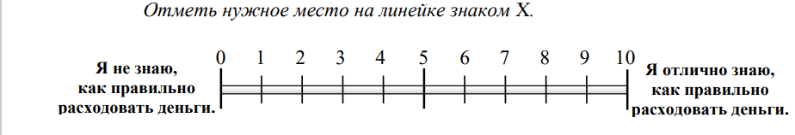

ЧАСТЬ 2

Выполняя задания 1-3, обведи кружком одну или несколько букв, которые, по твоему мнению, обозначают верный ответ.

Если ты решил изменить данный ответ, то аккуратно зачеркни его, используя «Х», и затем обведи кружком тот ответ, который считаешь верным.

1. Каждый, кто работает, получает заработную плату. Из чего складывается заработная плата? Обведи все правильные ответы.

1. премию, полученную за отличный труд

Б) пенсию по возрасту

1. кредит, полученный в банке

Г) пособие на малолетних детей

Д) авторский гонорар

Е) деньги, полученные в результате подработки

2. Что такое семейный бюджет? Обведи один правильный ответ.

1. все доходы, полученные членами семьи

Б) имущество, которое имеет семья

1. все траты семьи

Г) план расходов и доходов семьи

3. Какие расходы относятся к обязательным? Обведи один правильный ответ.

1. покупка компьютера

Б) приобретение билетов в театр

1. покупка абонемента в бассейн

Г) оплата проезда в транспорте

Выполняя задания 4-7, дай развёрнутые ответы по каждому из поставленных вопросов.

1. У шестиклассниц Маруси и Кати доходы семей примерно одинаковые, одинаково и количество членов семьи, одинаковые двухкомнатные квартиры. Семья Маруси недавно ходила в театр, ездила на экскурсию, во время отпуска родителей всей семьёй ездила к морю. Семья же Кати всё время жалуется, что денег нет, и в этом году не смогли поехать отдыхать. В то же время Катя то и дело покупает себе очередные серёжки, колечки и другие мелочи. А ещё рассказывает, что родители купили хлебопечку, аппарат для приготовления сахарной ваты, набор для роллов, и один раз даже этим пользовались. Папа Кати на машине, купленной в кредит, гоняет с ветерком, и ему приходят штрафы за превышение скорости.

Как ты думаешь, почему семье Кати не хватает денег?

При каком условии ей хватало бы тех доходов, которые есть у семьи?

1. Папа Иры Петровой - предприниматель, он занимается строительным бизнесом. Ира ходит в 5 класс. Ее старшая сестра Катя поступила в университет. Катя хорошо учится и получает стипендию, а еще успевает по вечерам работать. Недавно родился маленький брат: поэтому мама Иры сейчас не работает, она получает пособие на ребенка. А еще с ними живет бабушка, которая помогает ухаживать за внуками, потому что давно вышла на пенсию.

Назови четыре источника, из которых складывается семейный бюджет Петровых.

1

2)

3)

4)

1. Если вы думаете о разумном использовании доходов, то для этого составляется бюджет (запись доходов и расходов). Бюджет составляют государства, отдельные предприятия, семьи. Как правило, семейный бюджет расписывается на месяц.

Дополни схему:

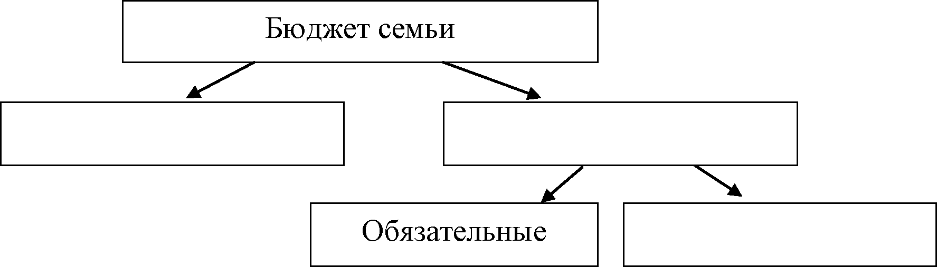

1. Представь, что тебе нужно провести беседу с первоклассниками «Что нужно знать о деньгах».

Напиши план своего рассказа. Составь 5 предложений

**Кроссворды**

По горизонтали:  
1.Особый товар, который можно обменять на любые другие товары и услуги.  
4. Бумажные деньги.  
6. Накопление денег на дорогую покупку.  
8. Прямой обмен одних товаров на другие.  
9. Достоинство монеты.  
10. Сторона монеты, на которой изображён герб или портрет.  
По вертикали:  
2. Надпись на монете.  
3. Человек, коллекционирующий и изучающий монеты.  
5. Денежная единица в России.  
7. Другая сторона монеты.  
11. Единая денежная единица в странах Европы.

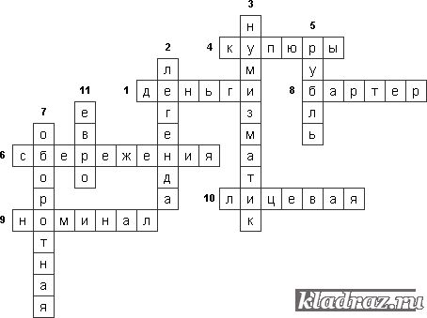

1. Особый товар, который можно обменять на любые другие товары и услуги.
2. Надпись на монете.
3. Человек, коллекционирующий и изучающий монеты.
4. Бумажные деньги.
5. Денежная единица в России.
6. Накопление денег на дорогую покупку.
7. Другая сторона монеты.
8. Прямой обмен одних товаров на другие.
9. Достоинство монеты.
10. Сторона монеты, на которой изображён герб или портрет.
11. Единая денежная единица в странах Европы.

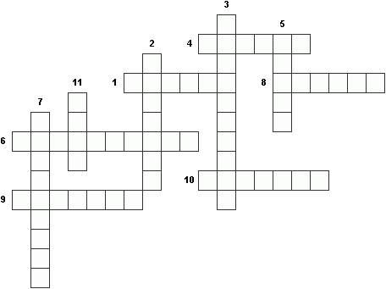

1. Решение анаграмм (контроль первичных знаний)

*Расшифруйте анаграммы*

ЖДЮТБЕ

ОХДОД

ОСХРАД

ЛЗАРАТПА

БИЬРЛПЫ

2. Решение кейса (кроссворд)

***1. Отгадайте кроссворд***

1. Деньги, которые тратят на те или иные нужды.  
2. Стоимость одной вещи.  
3. Правила, законы ведения хозяйства это –…  
4. Особый товар, который можно обменять на любые другие товары и услуги.  
5. Слово “бюджет” в переводе с английского языка означает…..сумка.

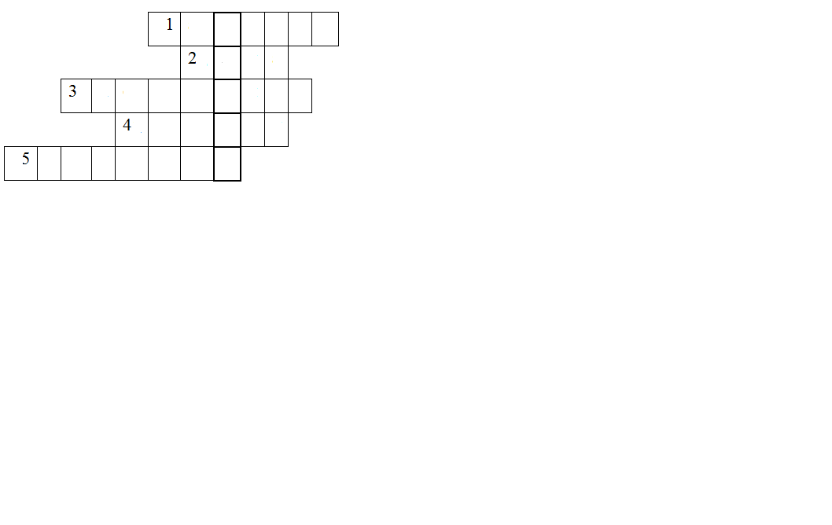

Ответы: 1. Расход 2. Цена 3. Экономика 4. Деньги 5. Денежная

***2. Отгадайте кроссворд***  
1. Издержки, затраты на необходимые покупки и услуги  
2. Деньги, которые тратят на те или иные нужды.

3. Плата работнику за труд

4. Доход от бизнеса

5. Схема доходов семьи,сообщества, области, государства

1

2

3

4

5

Ответы: 1. Доход, 2. Расход, 3.Зарплата, 4.Прибыль, 5.Бюджет

3***.Отгадайте кроссворд***  
1. Платежи, выплачиваемые гражданами и организациями в бюджет государству

2. Плата работнику за труд

3. Доход от бизнеса

4. Деньги, которые тратят на те или иные нужды.

5. Деньги, которые попадают в бюджет

22222

1

3

5

4

Ответы: 1. Налоги. 2.Зарплата 3. Прибыль 4. Расход 5. Доход

**Кроссворд**

|  |  |  |  |  |  |  |  |  |  |  |  |  |  |  |  |  |  |  |  |  |  |  |
| --- | --- | --- | --- | --- | --- | --- | --- | --- | --- | --- | --- | --- | --- | --- | --- | --- | --- | --- | --- | --- | --- | --- |
|  |  |  |  |  |  |  |  |  | **3** |  |  |  |  |  |  |  |  | **6** |  | **7** |  |  |
|  |  |  |  |  |  |  |  |  |  |  |  |  |  | **5** |  |  |  |  |  |  |  |  |
|  |  |  |  |  |  |  |  |  |  |  |  | **4** |  |  |  |  |  |  |  |  |  |  |
|  |  |  |  | **1** |  | **2** |  |  |  |  |  |  |  |  |  |  |  |  |  |  |  |  |
|  |  |  |  |  |  |  |  |  |  |  |  |  |  |  |  |  |  |  |  |  |  |  |
|  |  |  |  |  |  |  |  |  |  |  |  |  |  |  |  |  |  |  |  |  |  |  |
|  |  |  |  |  |  |  |  |  |  |  |  |  |  |  |  |  |  |  |  |  |  |  |
|  |  |  |  |  |  |  |  |  |  |  |  |  |  |  |  |  |  |  |  |  |  |  |
|  |  |  |  |  |  |  |  |  |  |  |  |  |  |  |  |  |  |  |  |  |  |  |
|  |  |  |  |  |  |  |  |  |  |  |  |  |  |  |  |  |  |  |  |  |  |  |
|  |  |  |  |  |  |  |  |  |  |  |  |  |  |  |  |  |  |  |  |  |  |  |

**Ребусы**

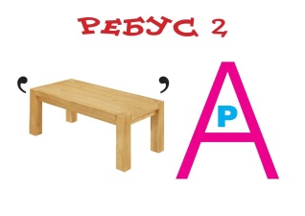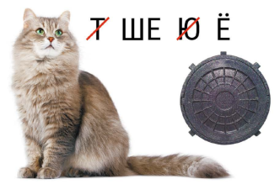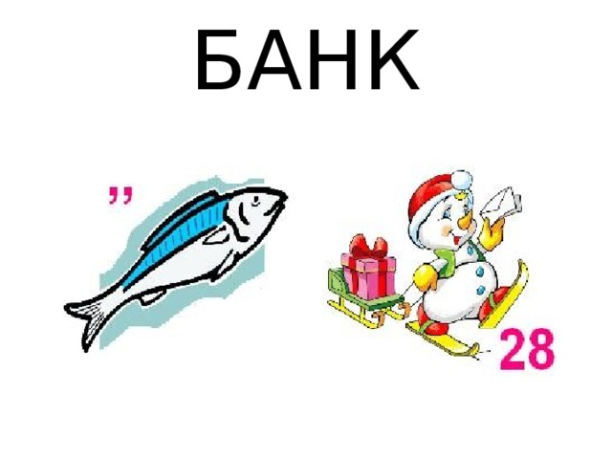банк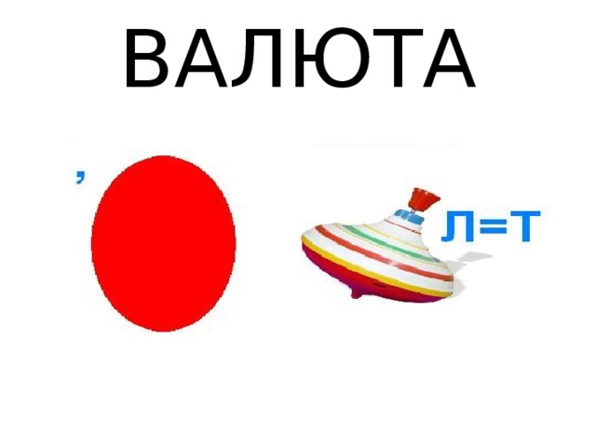валюта



стоимость



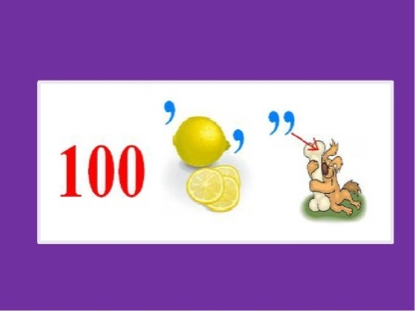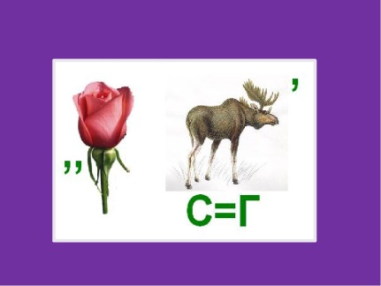

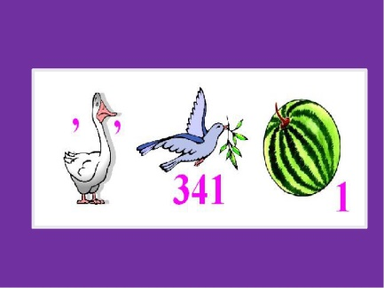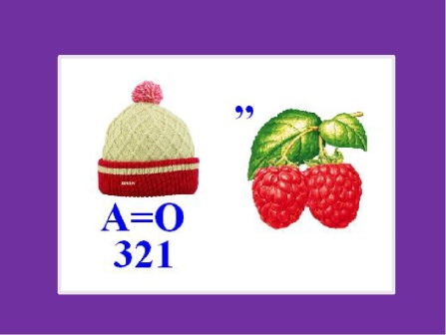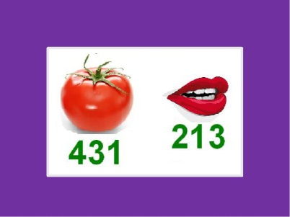

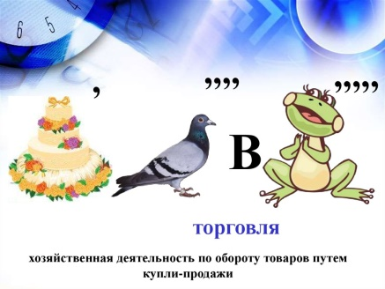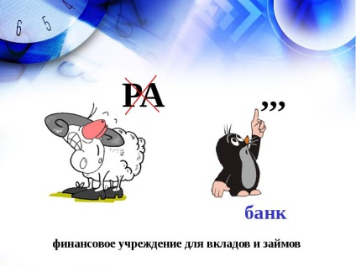

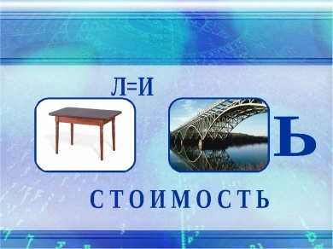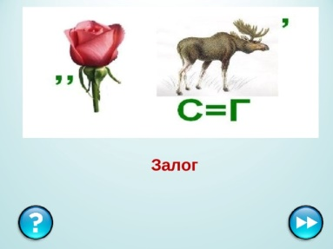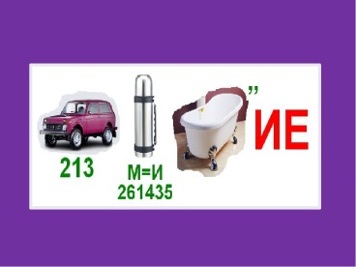



Правильный ответ: Пенсия.



Правильный ответ: Кредит.

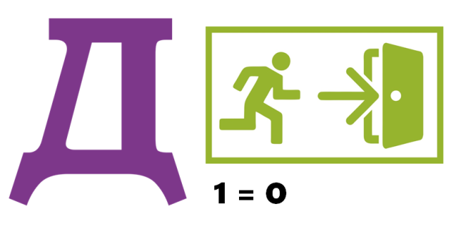

Правильный ответ: Доход.



Правильный ответ: Бизнес.

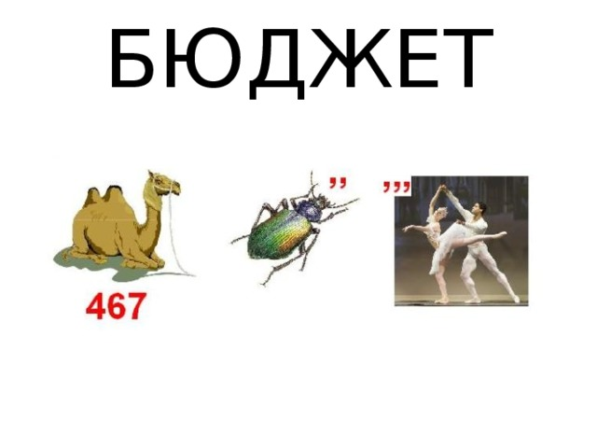

Ответ:

бюджет

**Тесты**

Обведите верный, на ваш взгляд, вариант ответа на каждый вопрос.

**1. Из чего складывается семейный бюджет?**

а) из заработной платы, пенсии, стипендии;б) из доходов и расходов;в) из денег

**2. Деньги, которые поступают в бюджет семьи, – это…**

а) расходы; б) проценты; в) доходы

**3. Авторское вознаграждение – это…**

а) зарплата; б) налог; в) гонорар

**4. Деньги, которые тратятся из бюджета семьи, – это…**

а) доходы; б) расходы; в) прибыль

**5. Правильным ведением бюджета считается то, при котором доходы…**

а) больше расходов; б) равны расходам; в) меньше расходов

**6. Зарплата, пенсия, стипендия – это разные виды…**

а) доходов; б) расходов; в) гонорара

КВЕСТ-ИГРА «Семейный бюджет»

**1 карточка – «БАНК»**

**« Что можно сделать в банке**». Из предложенных операций необходимо выбрать те, которые можно совершить в банке:

1. Снять деньги с личного счета +

2. Купить продукты –

3. Работать +

4. Отдохнуть –

5. Оплатить жилищно-коммунальные услуги +

6. Поиграть –

7. Получить кредит +

8. Поспать –

9. Открыть вклад +

10. Поиграть на музыкальных инструментах –

11. Получить % по вкладу +

12. Оплатить налоги +

**- Из предложенных операций необходимо выбрать те, которые можно совершить в банке:**

1. Снять деньги с личного счета

2. Купить продукты

3. Работать

4. Отдохнуть

5. Оплатить жилищно-коммунальные услуги

6. Поиграть

7. Получить кредит

8. Поспать

9. Открыть вклад

10. Поиграть на музыкальных инструментах

11. Получить % по вкладу

12. Оплатить налоги

----------------------------------

**2 карточка – «Бюджет»**

Семейный бюджет

Расходы

1. Зарплата родителей;

2. Получение всех % по банковским вкладам;

3. Пенсии бабушек и дедушек;

4. Доходы от подработок;

5. Социальные пособия.

1. Налоги;

2. Жилищно-коммунальные платы;

3. Плата за интернет и телевидение;

4. Покупка одежды;

5. Покупка продуктов питания;

6. Медицинское обслуживание;

7. Карманные деньги на личные траты всех членов семьи

**Распредели «Семейный бюджет» правильно, что мы отнесём к доходам, а что к расходам. Заполни таблицу:**

Налоги;

Доходы от подработок;

Жилищно-коммунальные платы;

Пенсии бабушек и дедушек;

Плата за интернет и телевидение;

Покупка одежды;

Социальные пособия.

Покупка продуктов питания;

Получение всех % по банковским вкладам;

Медицинское обслуживание;

Зарплата родителей

Карманные деньги на личные траты всех членов семьи.

**3 карточка - «Супермаркет»**

Выберите основные виды продуктов для продовольственной корзины вашей семьи на месяц. Какие из товаров лучше не покупать вообще? Почему? Какие товары можно покупать время от времени?

1) хлеб  
2) сахар  
3) минеральная вода  
4) масло сливочное  
5) кукурузные хлопья  
6) масло растительное  
7) рыба  
8) кальмар сушеный  
9) газированные напитки  
10) молоко  
11) яйцо  
12) майонез

   13) картофель

14) овощи (морковь, лук, свекла, капуста и др.)  
15) сухофрукты  
16) соль  
17) креветки  
18) кондитерские изделия  
19) сельдь  
20) финики сушеные  
21) маринады  
22) сало копченое  
23) орешки соленые  
24) конфеты  
25) чипсы

           26) мясо

Заполняем таблицу

Выберите основные виды продуктов для продовольственной корзины вашей семьи на месяц. Какие из товаров лучше не покупать вообще? Почему? Какие товары можно покупать время от времени?

1) хлеб  
2) сахар  
3) минеральная вода  
4) масло сливочное  
5) кукурузные хлопья  
6) масло растительное  
7) рыба  
8) кальмар сушеный  
9) газированные напитки  
10) молоко  
11) яйцо  
12) майонез

13) картофель

14) овощи (морковь, лук, свекла, капуста и др.)  
15) сухофрукты  
16) соль  
17) креветки  
18) кондитерские изделия  
19) сельдь  
20) финики сушеные  
21) маринады  
22) сало копченое  
23) орешки соленые  
24) конфеты  
25) чипсы

26) мясо

Заполняем таблицу

**-------------------------------**

**4 карточка - «Анаграмма»**

Переставив местами буквы образовать новые слова.

Платазар-зарплата

Логан-налог

Голд-долг

Додох-доход

Сходра-расход

Тодал-отдал

Зявл-взял

Переставив местами буквы образовать новые слова.

Платазар-

Логан-

Голд-

Додох-

Сходра-

Тодал-

Зявл-

______________

**5 карточка - «Пословицы о деньгах»**

Копейка рубль бережёт.

На деньги ума не купишь.

Береги денежку про чёрный день.

Богатый бедному не брат.

Деньги счёт любят , а хлеб меру.

**составить свои пословицы о деньгах и нарисовать рисунок к своей пословице.**

**6 карточка.- «Моя копилка»**

**Ответь на вопросы.**

1. Что считать в чужом кармане нехорошо, но очень интересно? (деньги)

2. Какое животное всегда при деньгах? (свинья)

3. Наказание деньгами за нарушение? (штраф)

4. Что нельзя делать ни в своем, ни в чужом доме, а то деньги водиться не будут? (свистеть)

5. Назовите «экономическую» породу собак (такса)

6. Что делает с рублем копейка? (бережет)

7. Что известная пословица предлагает взамен ста рублей? (сто друзей)

8. Как называется место продажи новогодних елок? Елочный базар

9. Месяц школьных базаров – это Август

10. Какие деньги родители выделяют своим детям? (карманные)

**ДОПОЛНИТЕЛЬНЫЕ ВОПРОСЫ.**

- Может ли человек купить всё, что ему захочется?

-Что нельзя купить ни за какие деньги?

- Как называют человека, продающего товар?

Как зовут человека, покупающего товар?

-Чем отличается супермаркет от обычного магазина?

-Для чего в супермаркете ставят большие тележки?

-Как найти в супермаркете самый дешевый товар?

-Какой товар выставляют на стойках возле кассы? Для чего?

**Ответь на вопросы.**

1. Что считать в чужом кармане нехорошо, но очень интересно?

2. Какое животное всегда при деньгах?

3. Наказание деньгами за нарушение?

4. Что нельзя делать ни в своем, ни в чужом доме, а то деньги водиться не будут?

5. Назовите «экономическую» породу собак

6. Что делает с рублем копейка?

7. Что известная пословица предлагает взамен ста рублей?

8. Как называется место продажи новогодних елок?

9. Месяц школьных базаров – это …

10. Какие деньги родители выделяют своим детям?

ВИКТОРИНА ПО ФИНАНСОВОЙ ГРАМОТНОСТИ



**Цель:** способствовать формированию у детей понимания основных экономических понятий.

Вопросы викторины

Закончите предложения, выбрав правильный ответ.

1. Европейская валюта, используемая для взаимных расчётов странами-участницами Европейской валютной системы-
   * рубль
   * евро
   * доллар
   * гривна
2. Непрерывное движение денег входе их использования–

O инвестиция

O обращение

O оборот

O нет правильног оответа

1. План доходов и расходов семьи на определённый промежуток времени-
   * 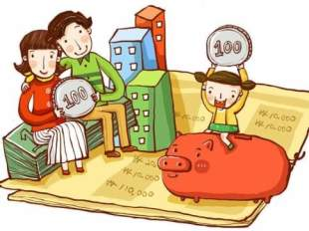расход
   * доход
   * кредит
   * бюджет
2. Деньги, которые тратятся из бюджета–
   * доходы
   * расходы
   * пожертвования
   * взносы
3. Часть денежного дохода, которую люди откладывают для будущего-
   * сбережения
   * инвестиции
   * пенсия
   * нет правильного ответа
4. Получают государственное пособие:
   * фермеры
   * многодетные семьи
   * артисты
   * рабочие
5. Правильным ведением бюджета считается то, при котором доходы
   * Равны расходам
   * Меньше расходов
   * Больше расходов
6. Установленные обязательные платежи, которые граждане и организации обязаны вносить в бюджет государства-это
   * кредиты
   * квартплата
   * налоги
   * депозиты
7. Не платит налоги:
   * пенсионер
   * писатель
   * рабочий
   * предприниматель
8. Отгадав ребусы, получите слова,из которых складываютсядоходысемьи.

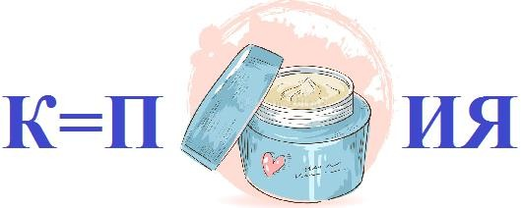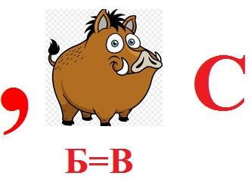

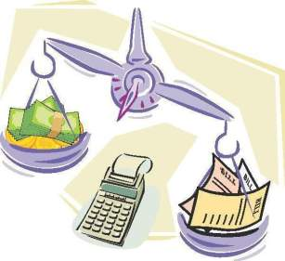Ответы викторины:

1. –евро
2. –обращение
3. –бюджет
4. –расходы
5. –сбережения
6. – многодетные семьи
7. –больше расходов
8. –налоги
9. –пенсионер
10. –стипендия, гонорар, зарплата, пособие, премия, аванс.

Приложение 3.

**КРИТЕРИИ ОСВОЕНИЯ ОБРАЗОВАТЕЛЬНОЙ ПРОГРАММЫ УЧАЩИМСЯ С ОВЗ**

|  |  |  |  |  |  |  |  |  |  |
| --- | --- | --- | --- | --- | --- | --- | --- | --- | --- |
| № | **Ф.И учащегося** | **Способности к изучению финансовой грамотности** | | **Терминология** | | **Самостоятельная подготовка проектов** | | **Уровень коммуникабельности** | |
|  | начало изучения курса | конец изучения курса | начало изучения курса | конец изучения курса | начало изучения курса | конец изучения курса | начало изучения курса | конец изучения курса |
| 1 |  |  |  |  |  |  |  |  |  |
| 2 |  |  |  |  |  |  |  |  |  |
| 3 |  |  |  |  |  |  |  |  |  |
| 4 |  |  |  |  |  |  |  |  |  |
| 5 |  |  |  |  |  |  |  |  |  |